ЗВІТ З ЛАБОРАТОРНОЇ РОБОТИ №1

за курсом «Бази Даних»

студента групи ПЗ-24у-1

Кондрачук Олександр Вадимович

кафедра математичного забезпечення ЕОМ, ДНУ ім. О. Гончара

2025/2026 н.р.

Постановка задачі

Розробити застосунок у середовищі Visual Studio для роботи з базою даних засобами СУБД MS SQL Server, що забезпечує введення, перегляд, редагування даних й виконання запитів користувача для декількох зв'язаних таблиць.
Варіант 7:
Туристична фірма
Опис предметної області
Ви працюєте в туристичній компанії, що пропонує клієнтам відпочинок у різних країнах та продає путівки. Робота із клієнтами у вашій компанії організована в такий спосіб: у кожного клієнта, що завітається до вас, збираються деякі стандартні дані – прізвище, ім'я, по батькові, адреса, телефон. Після цього співробітники з'ясовують у клієнта, де він прагне відпочивати. При цьому йому демонструються різні варіанти, що включають країну проживання, особливості місцевого клімату, наявні готелі різного класу, інші умови. Поряд із цим обговорюється можлива тривалість перебування й вартість путівки. У випадку якщо вдалося домовитися й знайти для клієнта прийнятний варіант, ви реєструєте факт продажу путівки (або путівок, якщо клієнт купує відразу кілька путівок), фіксуючи дату відправлення. Іноді ви вирішуєте надати клієнтові деяку знижку.
Таблиці
Маршрути (Код маршруту, Країна, Клімат, Тривалість, Готель, Вартість).
Путівки (Номер путівки, Код маршруту, Код клієнта, Дата відправлення, Кількість, Знижка, Вартість путівки).
Клієнти (Код клієнта, Прізвище, Ім'я, По батькові, Адреса, Телефон).

Опис ходу розв'язання

2.1 Побудова таблиць, структура таблиць

Таблиця Маршрути:

Поле | Тип | Обмеження | Опис
RouteID | INT IDENTITY(1,1) | PK | Код маршруту
Country | NVARCHAR(50) | NOT NULL | Країна
Climate | NVARCHAR(50) | NULL | Клімат
Duration | INT | NULL | Тривалість
Hotel | NVARCHAR(50) | NULL | Готель
Price | DECIMAL(10, 2) | NOT NULL | Ціна

Таблиця Клієнти:

Поле | Тип | Обмеження | Опис
ClientID | INT IDENTITY(1,1) | PK | Код клієнта
LastName | NVARCHAR(50) | NOT NULL | Прізвище
FirstName | NVARCHAR(50) | NOT NULL | Ім’я
MiddleName | NVARCHAR(50) | NULL | По батькові
Address | NVARCHAR(100) | NULL | Адреса
Phone | NVARCHAR(50) | NULL | Телефон

Таблиця Путівки:

Поле | Тип | Обмеження | Опис
VoucherID | INT IDENTITY(1,1) | PK | Код Путівки
RouteID | INT | FK → Route(RouteID) | Код маршруту
ClientID | INT | FK → ClientID(ClientID) | Код клієнта
DepartureDate | DATE | NOT NULL | Дата відправлення
Quantity | INT | NOT NULL | Кількість людей
Discount | DECIMAL(10, 2) | NULL | Знижка
TotalCost | DECIMAL(10, 2) | NULL | Підсумкова вартість

2.2 Встановлення зв'язків
Clients —>Voucher: один клієнт може мати багато угод.
RouteID—>Voucher: один маршрут використовується у багатьох путівках.

2.3 Схема зв'язків
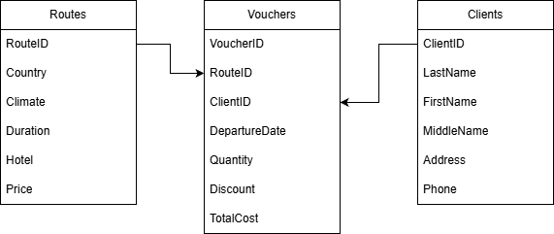

Рисунок 2.1 – Схема зв'язків

2.4 Проєктування та реалізація запитів

Запит 1. Додавання нового маршруту
Додає новий запис у базу даних, коли користувач натискає кнопку "Додавання" на вкладці маршрутів.
Тип запиту: INSERT.
Запит у вікні MS SQL Server, дивись рисунок 2.2
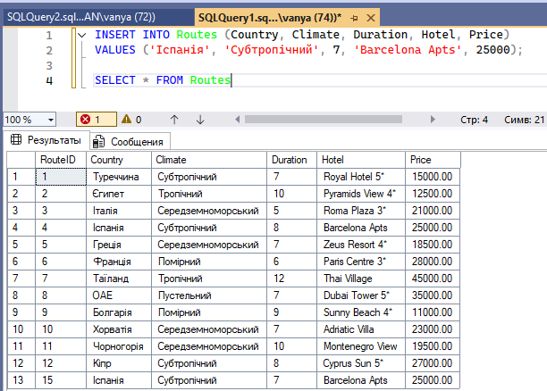

Рисунок 2.2 – Додавання маршруту

Результат виконання в програмі дивись рисунок 2.3

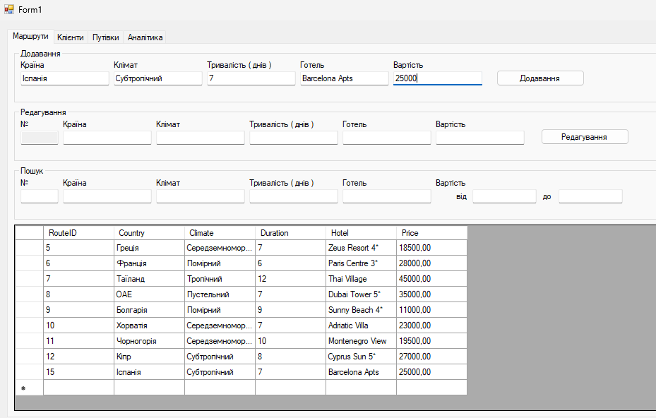

Рисунок 2.3 – Додавання маршруту
Запит 2. Редагування маршруту
Редагування маршруту
Тип запиту: UPDATE.
Запит у вікні MS SQL Server, дивись рисунок 2.4

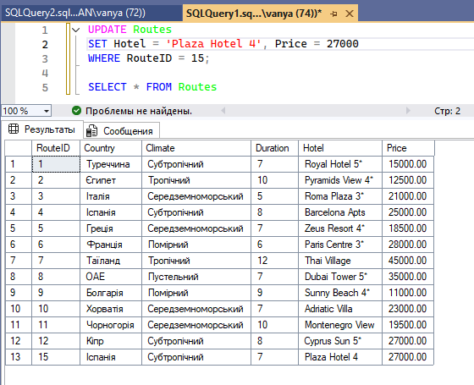

Рисунок 2.4 – Редагування маршруту

Результат виконання в програмі дивись рисунок 2.5

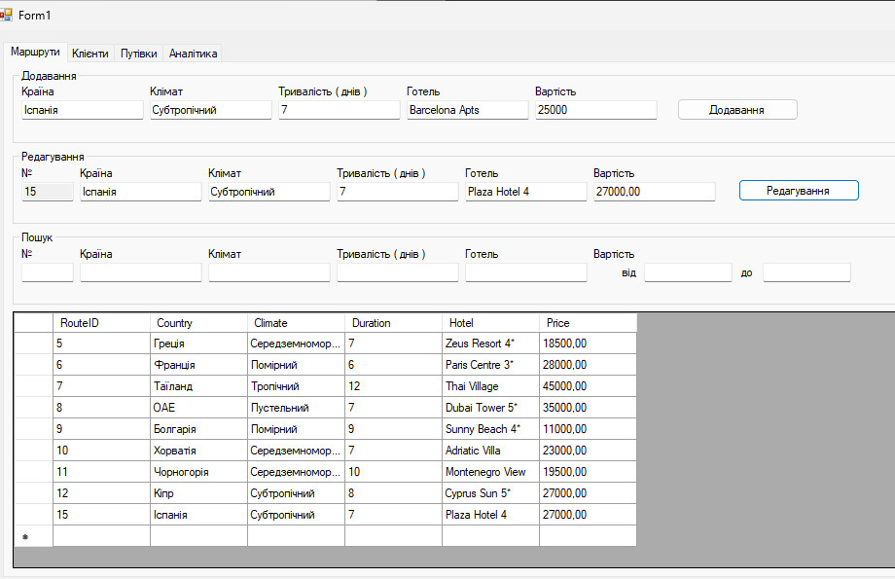

Рисунок 2.5 – Редагування маршруту

Запит 3. Пошук маршрутів
Виводить список маршрутів, що відповідають критеріям пошуку (країна та ціновий діапазон), введеним у панелі "Пошук".
Тип запиту: SELECT.
Запит у вікні MS SQL Server, дивись рисунок 2.6.

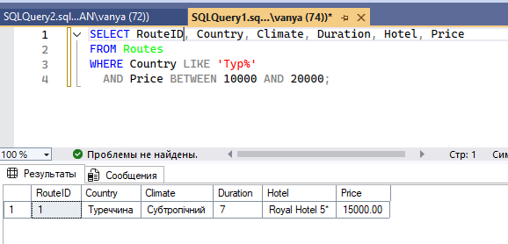
Рисунок 2.6 – Пошук

Результат виконання в програмі дивись рисунок 2.7

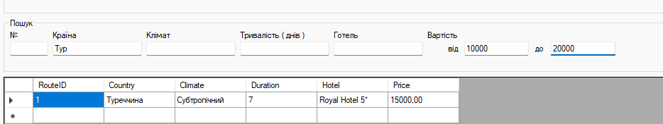
Рисунок 2.7 – Пошук

Запит 4. Завантаження списку маршрутів
Виводить весь список маршрутів для відображення у таблиці при запуску програми.
Тип запиту: SELECT.
Запит у вікні MS SQL Server, дивись рисунок 2.8
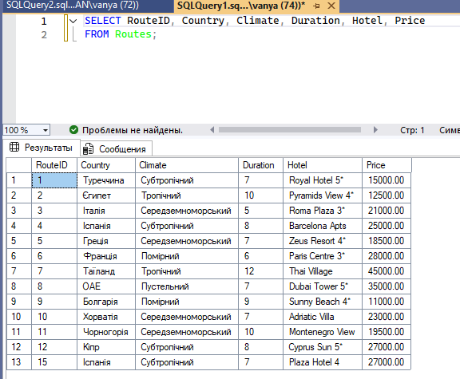
Рисунок 2.8 – Список маршрутів

Результат виконання в програмі дивись рисунок 2.9

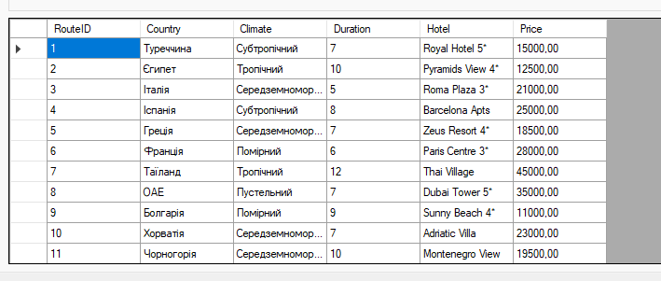
Рисунок 2.9 – Список маршрутів

Запит 5. Додавання нового клієнта
Зберігає нового клієнта в базу.
Тип запиту: INSERT.
Запит у вікні MS SQL Server, дивись рисунок 2.10
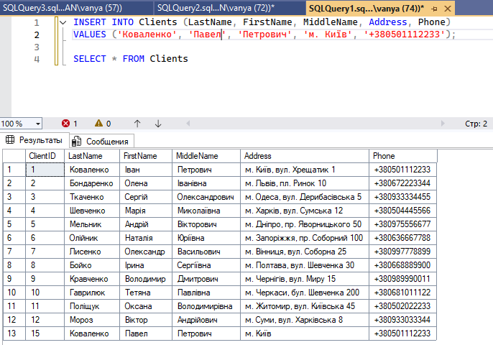
Рисунок 2.10 – Додавання клієнта

Результат виконання в програмі дивись рисунок 2.11

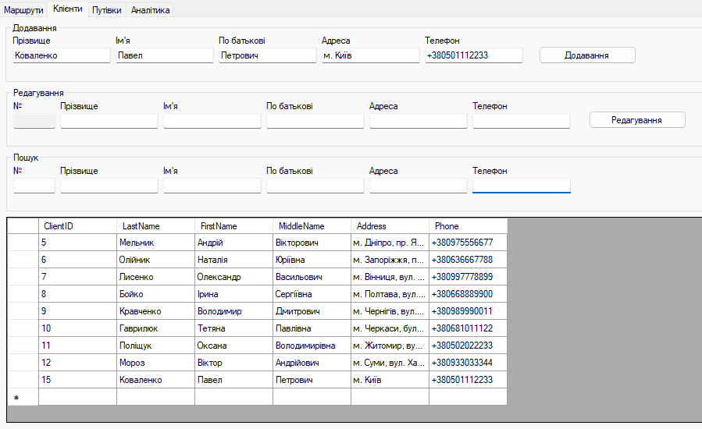
Рисунок 2.11 – Додавання клієнта

Запит 6. Редагування даних клієнта
Оновлює телефон та адресу існуючого клієнта
Тип запиту: UPDATE.
Запит у вікні MS SQL Server, дивись рисунок 2.12
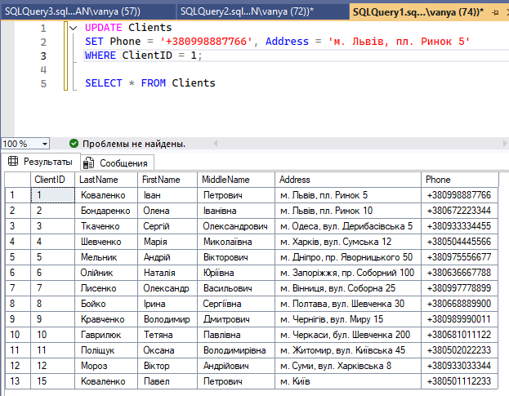
Рисунок 2.12 – Редагування клієнта

Результат виконання в програмі дивись рисунок 2.13

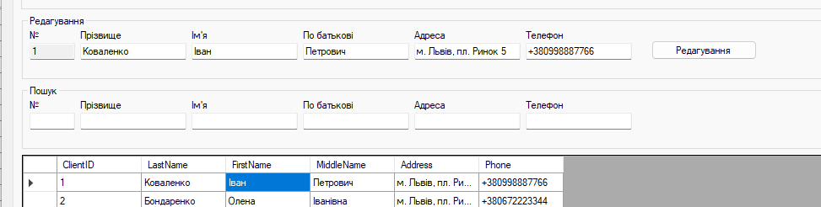
Рисунок 2.13 – Редагування клієнта

Запит 7. Пошук клієнта
Знаходить клієнта за першими літерами прізвища.
Тип запиту: SELECT (з умовою LIKE).
Запит у вікні MS SQL Server, дивись рисунок 2.14
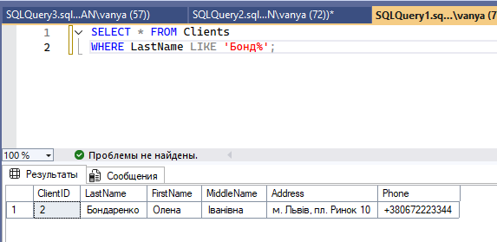
Рисунок 2.14 – Пошук клієнта

Результат виконання в програмі дивись рисунок 2.15

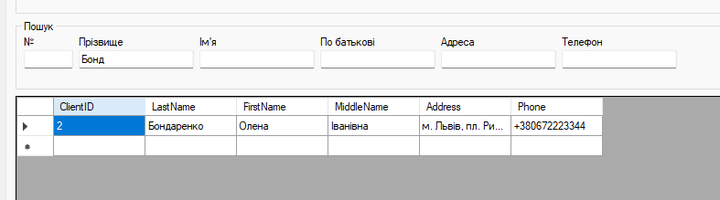
Рисунок 2.15 – Пошук клієнта

Запит 8. Завантаження списку клієнтів
Виводить повний список клієнтів для відображення у таблиці при запуску.
Тип запиту: SELECT.
Запит у вікні MS SQL Server, дивись рисунок 2.16
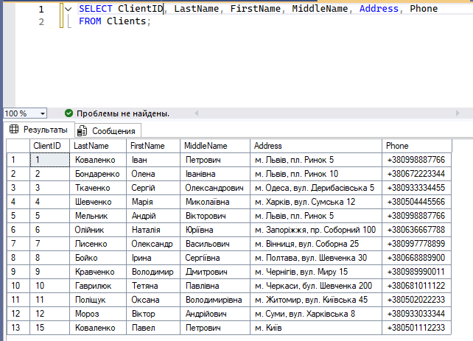
Рисунок 2.16 – Вивід всіх клієнтів

Результат виконання в програмі дивись рисунок 2.17

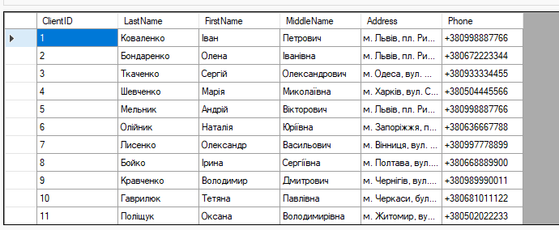
Рисунок 2.17 – Вивід всіх клієнтів

Запит 9. Оформлення путівки
Створює нову угоду, записуючи ID маршруту та ID клієнта
Тип запиту: INSERT.
Запит у вікні MS SQL Server, дивись рисунок 2.18
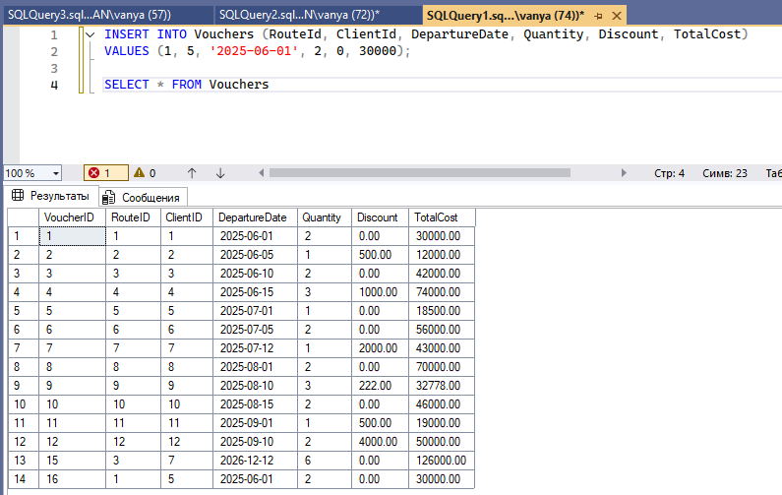
Рисунок 2.18 – Додавання путівки

Результат виконання в програмі дивись рисунок 2.19

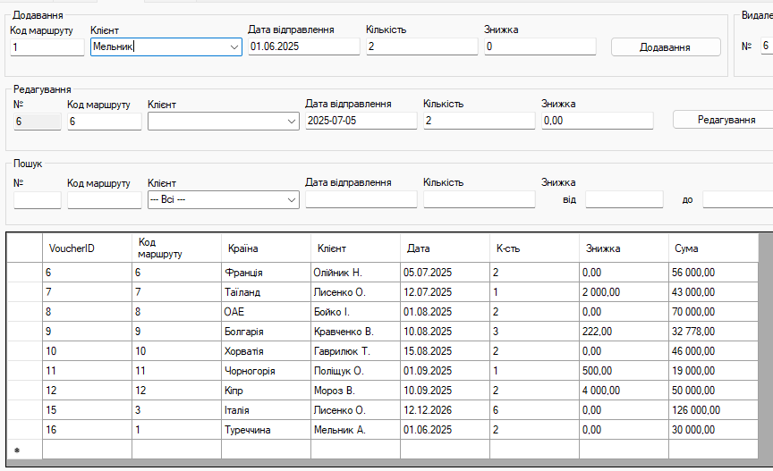
Рисунок 2.19 – Додавання путівки

Запит 10. Редагування путівки
Змінює параметри існуючої путівки
Тип запиту: UPDATE.
Запит у вікні MS SQL Server, дивись рисунок 2.20
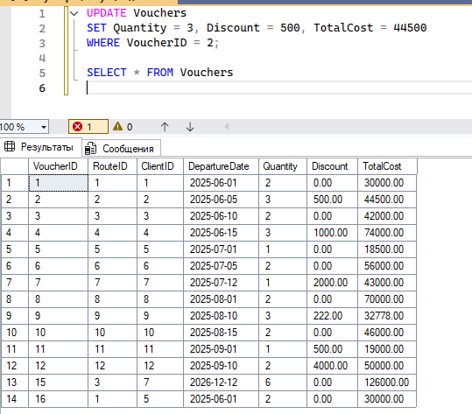
Рисунок 2.20 – Редагування путівки

Результат виконання в програмі дивись рисунок 2.21

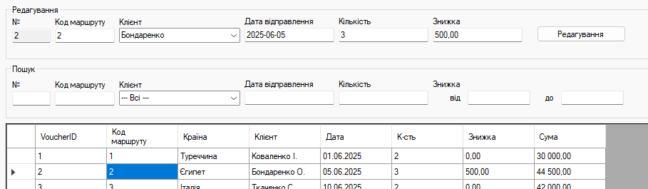
Рисунок 2.21 – Редагування путівки

Запит 11. Пошук путівки
Фільтрує путівки за датою або кодом маршруту.
Тип запиту: SELECT (з умовою WHERE).
Запит у вікні MS SQL Server, дивись рисунок 2.22
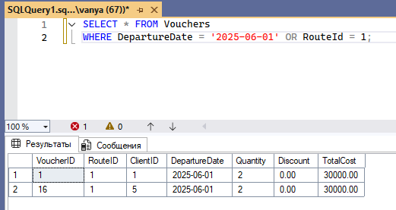
Рисунок 2.22 – Пошук путівки

Результат виконання в програмі дивись рисунок 2.23

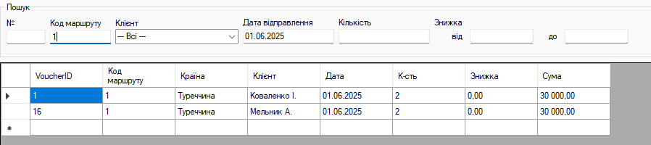
Рисунок 2.23 – Пошук путівки

Запит 12. Видалення путівки
Видаляє путівку за номером
Тип запиту: DELETE.
Запит у вікні MS SQL Server, дивись рисунок 2.24
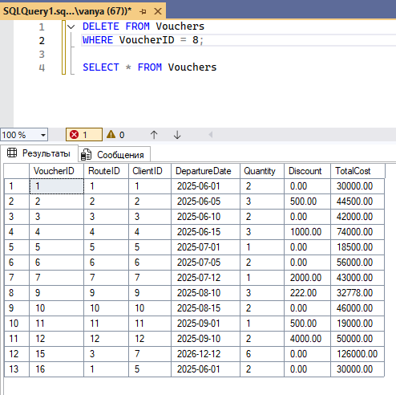
Рисунок 2.24 – Пошук за видом діяльності

Результат виконання в програмі дивись рисунок 2.25

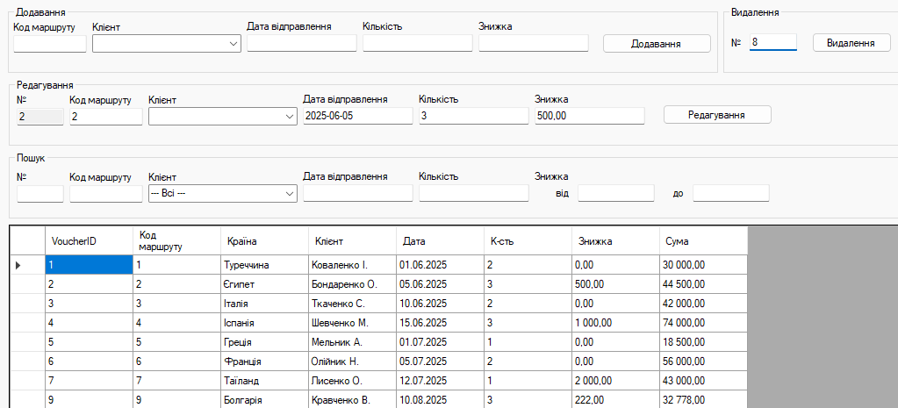
Рисунок 2.25 – Пошук за видом діяльності

Висновок

Розробив застосунок у середовищі Visual Studio для роботи з базою даних засобами СУБД MS SQL Server, що забезпечує введення, перегляд, редагування даних й виконання запитів користувача для декількох зв'язаних таблиць.

